
CÔNG TY TNHH GIAO THÔNG VẬN TẢI VÀ DU LỊCH SÀI GÒN
Văn phòng Hồ Chí Minh  VP1: 219 Võ Văn Tần, Phường Bàn Cờ  VP2: 89 Đường 14, KDT Vạn Phúc 1, Thủ Đức  Văn phòng Hà Nội: Tầng 6, 12 Khuất Duy Tiến, P.Thanh Xuân  Mã số thuế: 0107720755  GPLH QT số: 01-1135/2018/TCDL-GP LHQT | Tổng Đài: 1900 2258  Hotlines Zalo/Viber: 0945504848 - Whatapp: 0942134848  Website: www.saigontours.asia - www.saigontourstravel.com  Fanpape: facebook.com/saigontours.tourdulich.noidiaquocte  facebook.com/SaigontoursVPThuDuc  Email: hcm@saigontours.asia - hanoi@saigontours.asia | 
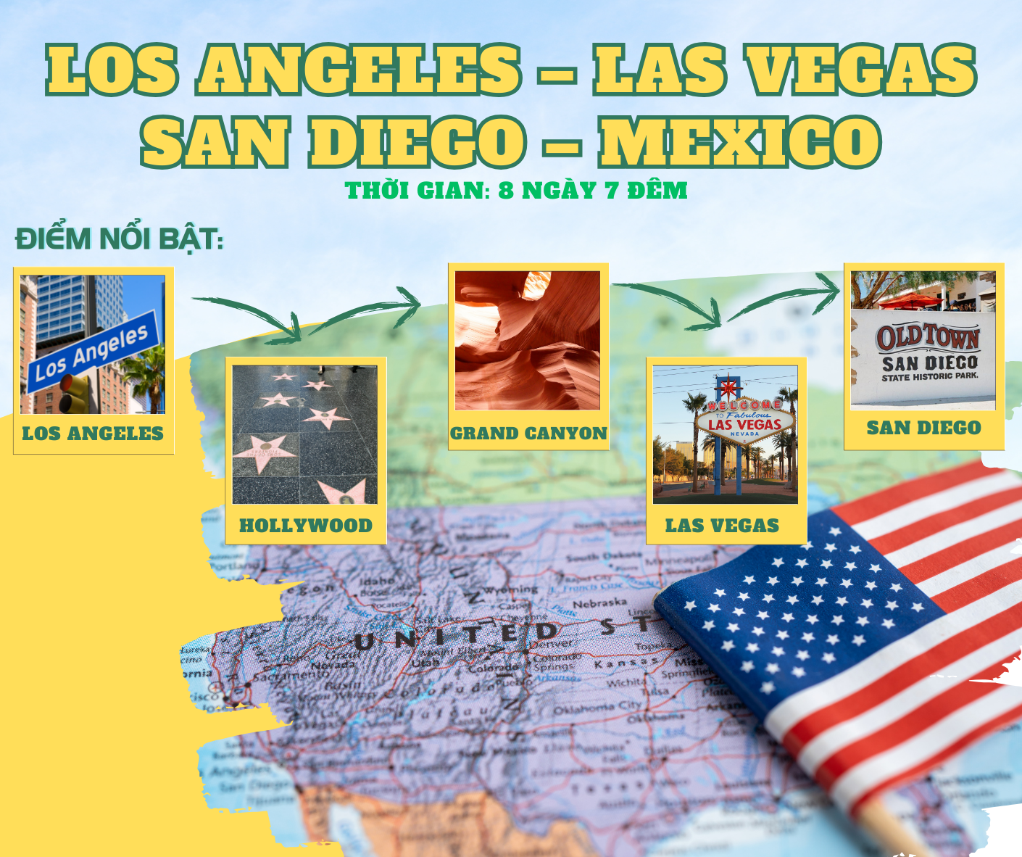

Những điểm nổi bật:
- Ghé thăm Los Angeles – Thành phố thiên thần, nổi tiếng với Phim trường Universal, Đại lộ Hollywood, Little Saigon.
- Las Vegas - thủ đô giải trí của Hoa Kỳ với nhiều tên gọi: thành phố không ngủ, thành phố néon, thành phố tội lỗi... Quý khách sẽ có dịp chiêm ngưỡng những công trình kiến trúc tuyệt đẹp, thử thời vận trong những sòng bài có một không hai, thưởng thức chương trình biểu diễn hoành tráng đầy ấn tượng.
NGÀY 1: | TP.HCM – ĐÀI BẮC - LOS ANGELES (Ăn, nghỉ ngơi trên máy bay)
Trưởng đoàn đón khách tại tại sân bay Tân Sơn Nhất – Ga đi quốc tế, làm thủ tục check-in đón chuyến bay đi Los Angeles – nơi được mệnh danh là “Thành phố của những thiên thần”.
Đến Đài Bắc – Đài Loan Quý khách nối chuyến đến Los Angeles, Hoa Kỳ.
NGÀY 2: | LOS ANGELES
Do lệch múi giờ nên Quý khách sẽ đến Los Angeles cùng ngày, hoàn thành thủ tục nhập cảnh xe đón đoàn đưa về khách sạn nghỉ ngơi tại Los Angeles.
NGÀY 3: | LOS ANGELES – MEXICO – SAN DIEGO – LOS ANGELES (Ăn 3 bữa)
SÁNG: Quý khách dùng bữa sáng và làm thủ tục trả phòng. Đoàn khởi hành đi Mexico:
Tặng tour 03 giờ tham quan thành phố Tijuana ( Mexico ) : Hướng dẫn viên sẽ đưa đoàn đến biên giới Hoa Kỳ - Mexico làm thủ tục nhập cảnh (không cần xin visa trước). Thành phố Tijuana nằm trên bán đảo Baja California (một bang của Mexico) nhìn ra Thái Bình Dương, nơi có 24km đường biên giới giáp với thành phố San Diego . Đoàn tham quan Cung văn hóa nghệ thuật, Đại lộ Revolución, khu vực tượng đài Cuauhtemoc, các khu trung tâm mua sắm… sẽ rất ngạc nhiên với bản sắc văn hóa riêng biệt và các màu sắc rực rỡ của xứ sở Mexico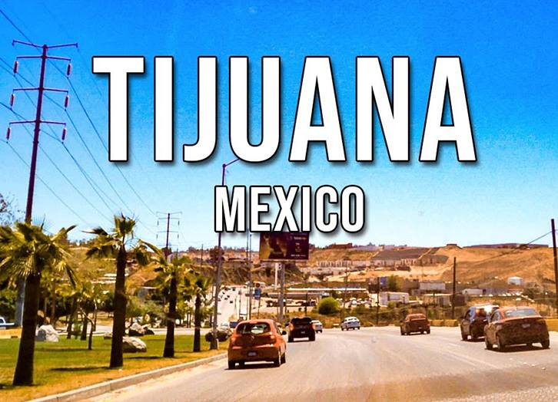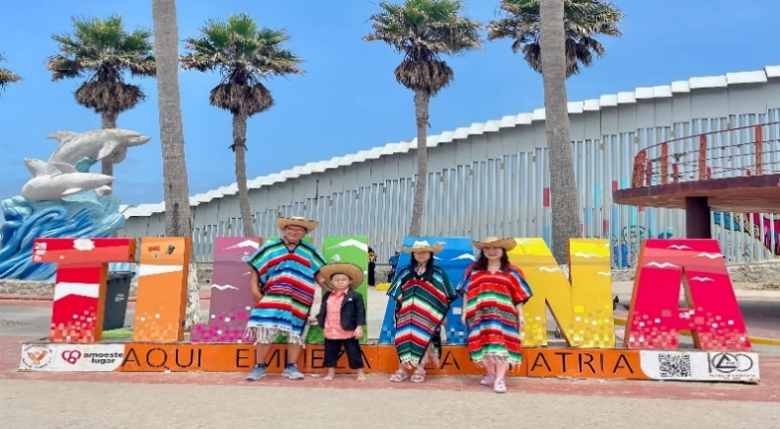
TRƯA: đoàn ăn trưa, sau đó đến San Diego. Sau đó tham quan San Diego:
- Công viên Balboa Park lộng lẫy, gồm một trang điền rộng 1.400 ha nổi bật với các tòa nhà cổ theo lịch sử, nhiều viện bảo tàng, khu vườn và không gian cây xanh tươi mát. Công viên được xây dựng dành cho triển lãm California vào năm 1915 đến 1916 và còn tồn tại đến bây giờ.
- Công viên Lịch sử tiểu bang Old Town San Diego chính là một trong những bảo tàng lịch sử sống rất thích hợp để bạn tìm hiểu về văn hóa, lịch sử địa phương người dân nơi đây. Tại công viên lịch sử này bạn sẽ được tham quan nhiều công trình kiến trúc, nghe các hướng dẫn viên diễn thuyết về lịch sử California thời kỳ đầu. Các công trình kiến trúc lịch sử tại công viên rất phong phú từ văn phòng đầu tiên của tiểu bang, ngôi trường học đầu tiên, cửa hàng thợ rèn,… Tất cả những công trình tại công viên này sẽ mang đến cho bạn cái nhìn về cuộc sống xưa ở San Diego từ năm 1821 đến 1872.
- Chụp hình lưu niệm Bảo tàng hàng không mẫu hạm USS MIDWAY ( tự túc vé tham quan ) : nằm tại vùng downtown của thành phố San Diego. Đây là tàu sân bay có thời gian phục vụ lâu nhất nước Mỹ trong thế kỷ XX, hoạt động từ tháng 9/1945 cho tới tận tháng 4/1992. Tàu đã được lưu trữ tại Bremerton, Washington cho tới 2003, khi tàu được quyên tặng cho tổ chức phi lợi nhuận San Diego Aircraft Carrier Museum. USS Midway trở thành một bảo tàng “nổi” trên nước và bắt đầu mở cửa từ tháng 6/2004.
CHIỀU : sau đó khởi hành đi Los Angeles.
TỐI : đoàn dùng bữa tối. Về khách sạn nghỉ ngơi tại Los Angeles. 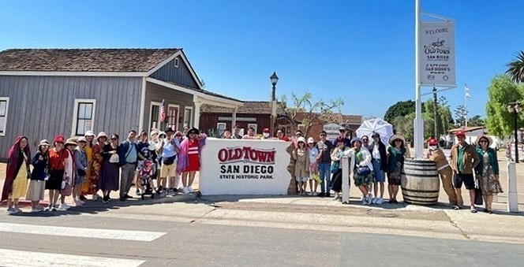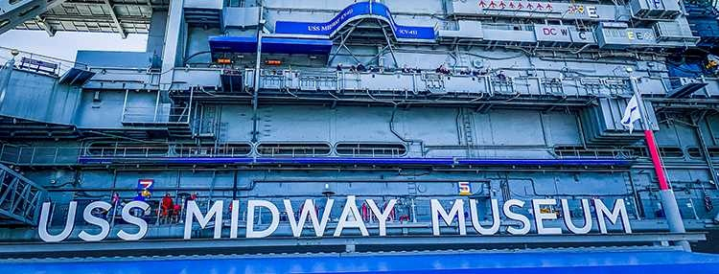
NGÀY 4: | LOS ANGELES – LAS VEGAS (Ăn 3 bữa)
SÁNG: Quý khách dùng bữa sáng và làm thủ tục trả phòng. Đoàn khởi hành tham quan Los Angeles.
- Đại lộ danh vọng Hollywood (Hollywood Boulevard) – nơi ghi dấu tên tuổi của các ngôi sao nổi tiếng như Marilyn Monroe, Charlie Chaplin, Michael Jackson, Harrison Ford,...
- Dừng chân tại nhà hát Mann’s Chinese Theatre với sân trước của nhà hát in kín dấu giày và dấu bàn tay của hầu hết các nghệ sĩ điện ảnh tiếng tăm.
- Tham quan bên ngoài Dolby Theatre - nơi diễn ra lễ trao giải Oscar hàng năm.
- Chụp ảnh bên ngoài công viên Universal Studios trường quay của các bộ phim nổi tiếng trong lịch sử điện ảnh thế giới như Kingkong, Hàm cá mập, Công viên khủng long v.v. (tự túc vé tham quan Universal Studios : 150 usd/ vé).
- Tham quan Beverly Hills được biết đến là nơi ở của hầu hết các nghệ sĩ nổi tiếng tại Hollywood và cả những người giàu có.
TRƯA: Đoàn dùng bữa trưa tại nhà hàng. Sau đó khởi hành đi Las Vegas. Xe đưa đoàn đi xuyên hoang mạc Mojave thuộc quận San Bernardino trên đường 66 được nhắc đến trong lời bài hát “Route 66” của ban nhạc Rolling Stones…Đoàn dừng chân tham quan:
- Bảy ngọn núi ma thuật : Seven Magic Moutains của nghệ sĩ nổi tiếng thế giới Ugo Rondinone, là một công trình sắp đặt bằng đá vôi đầy màu sắc, bắt mắt và là điểm tham quan nghệ thuật trên đất liền không thể bỏ qua đối với những người yêu nghệ thuật khi đến thăm Las Vegas. Là một phần của Bộ sưu tập Mỹ thuật ARIA, tác phẩm nghệ thuật tuyệt đẹp này nằm gần Hồ Jean Dry, một điểm đến nghệ thuật trên cạn nổi tiếng vào những năm 1960.
TỐI : Đoàn dùng bữa tối tại nhà hàng. Về khách sạn nhận phòng nghỉ ngơi. Nghỉ đêm tại Las Vegas.
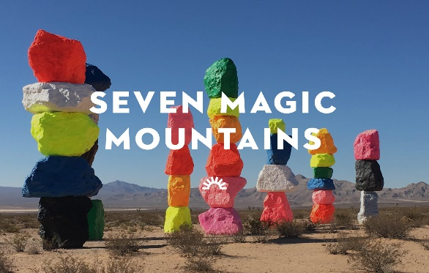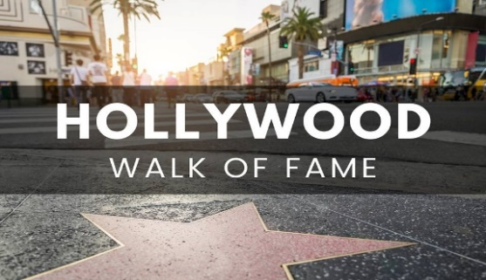

NGÀY 5: | LAS VEGAS – THUNG LŨNG LỬA - GRAND CANYON (Ăn 3 bữa)
SÁNG : Quý khách dùng bữa sáng. Sau đó khởi hành tham quan:
- Thung lũng Lửa “Valley of Fire” là khu bảo tồn thiên nhiên nổi tiếng tại bang Nevada, Mỹ. Nơi đây thu hút nhiều du khách đến tham quan bởi những dãy núi đá sa thạch màu đỏ bắt mắt có niên đại hàng triệu năm.
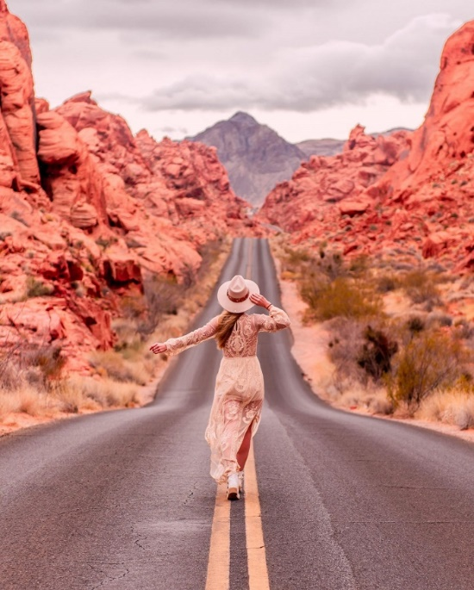
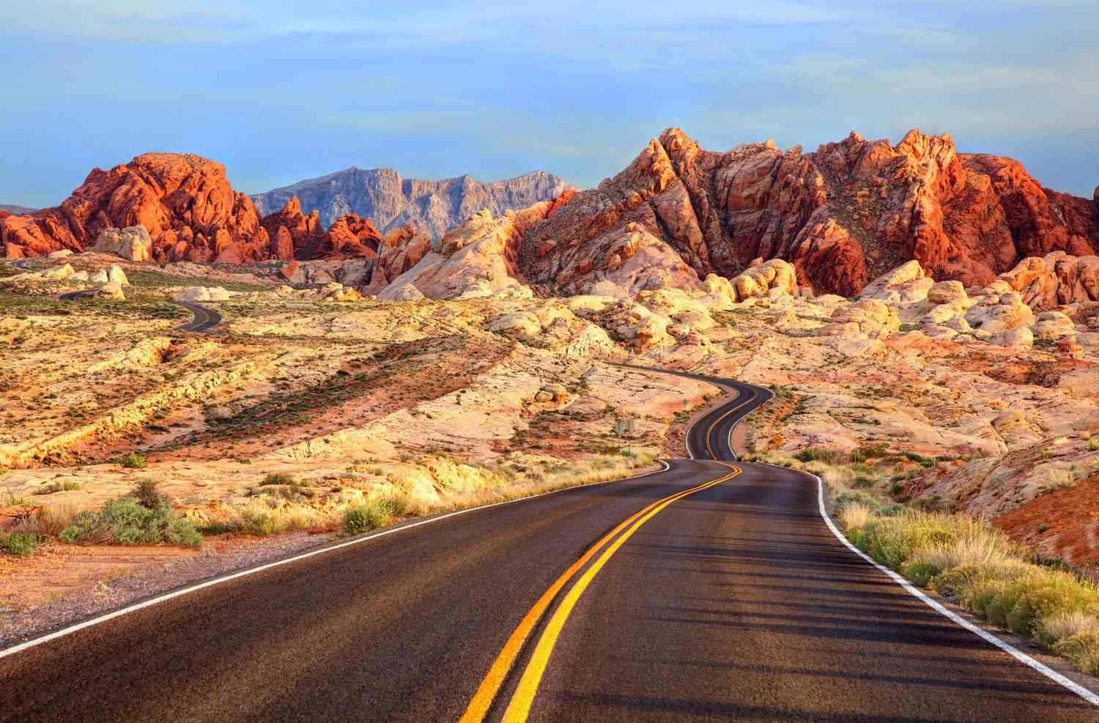

TRƯA: đoàn dùng bữa trưa. Sau đó khởi hành đi tham quan:
- Tham quan Bellagio Resort & Casino - là một trong những khu phức hợp mang tính biểu tượng nhất ở Las Vegas. Đáng chú ý nhất là màn nhạc nước kết hợp ánh sáng và âm nhạc vô cùng hấp dẫn tại đài phun nước Bellagio . Chuyển sang không gian trong nhà, khu trưng bày rộng 14.000 feet vuông ở Vườn thực vật & Nhạc viện Bellagio cũng là một trong những điểm tham quan hấp dẫn tại đây, du khách sẽ được chiêm ngưỡng những buổi trình diễn hoa độc đáo, biến đổi theo thời điểm, mang đến trải nghiệm độc đáo về sự đang dạng của các loài thực vật.
- Sau đó tham quan Casino Venetian – nơi mang nét mơ mộng của thành phố sông nước Venice ở miền Bắc nước Ý..
- Phố Freemont - một trong những khu phố đầu tiên của Las Vegas. Vào buổi tối sẽ có những chương trình biểu diễn ánh sáng neon trên phố này..
- Hoặc đăng ký tham gia chương trình Grand Canyon West Grand (tự túc chi phí ) : một trong 7 kỳ quan thiên nhiên thế giới, Là thắng cảnh thuộc bang Arizona được nhiều du khách viếng thăm nhất thế giới., nơi có có hàng trăm hẻm núi sâu 2 km, được ví như những vực thẳm lớn nhất trái đất…
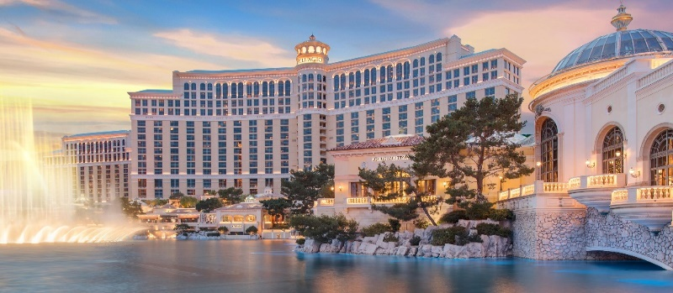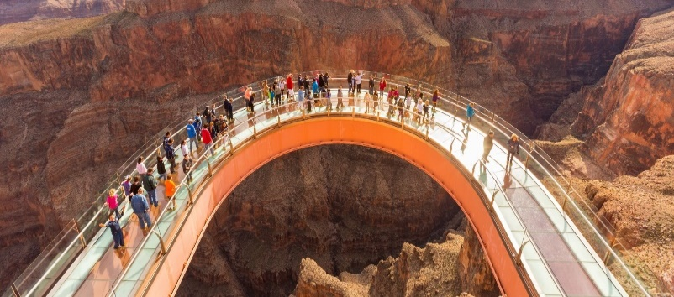
NGÀY 6: | LAS VEGAS – QUẬN CAM – TIỄN SÂN BAY LOS ANGELES (Ăn 3 bữa)
SÁNG: Quý khách dùng bữa sáng. Sau đó trả phòng . Đoàn khởi hành đi Los Angeles :
- Chụp ảnh lưu niệm với bảng chào “ Welcome Las Vegas “ nổi tiếng khắp Thế Giới.
TRƯA: Đoàn đến Quận Cam , Little Sài Gòn - điểm sinh sống đông đảo nhất của người Việt. Đoàn ghé thăm thương xá Phúc Lộc Thọ là trung tâm thương mại đầu tiên và lớn nhất của người Việt tại Mỹ
Qúy khách Tự do tách đoàn thăm thân hoặc tự do mua sắm ( chi phí ăn trưa, tối tự túc ).
- 19h00 Xe đón và đưa đoàn ra sân bay , làm thủ tục đáp chuyến bay về Việt Nam. Nghỉ ngơi trên máy bay, thưởng thức các dịch vụ trên máy bay, vượt tuyến đổi ngày.
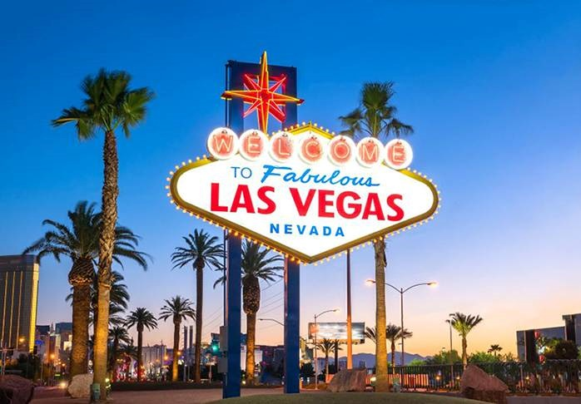
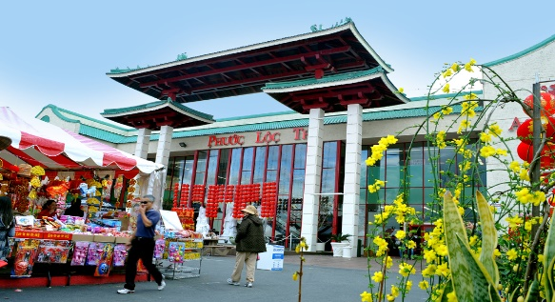

NGÀY 7: | TRÊN MÁY BAY
Tới sân bay Đài Bắc, quý khách làm thủ tục quá cảnh, nghỉ ngơi. Sau đó quý khách làm thủ tục lên máy bay về Việt Nam.
NGÀY 8: | HCM
Đoàn về tới sân bay Tân Sơn Nhất. Đoàn thủ tục nhập cảnh, lấy hành lý . Kết thúc chương trình. Chào tạm biệt và hẹn gặp lại quý khách vào hành trình tới !!!
Chia tay Quý khách. Hẹn gặp lại quý khách!
** Chú ý : Thứ tự chương trình có thể thay đổi theo sự sắp xếp của Hướng Dẫn Viên để phù hợp với tình hình thực tế nhưng vẫn đảm bảo đầy đủ các điểm tham quan đã nêu trong chương trình
GIÁ TOUR BAO GỒM:
- Vé máy bay khứ hồi hành trình: SGN-LAX-SGN. 2 kiện hành lý 23 ký + 1 kiện hành lý xách tay 7kg
- Thuế an ninh, xăng dầu hàng không và thuế phi trường (có thề thay đổi tại thời điểm xuất vé)
- Khách sạn 3*, 02 khách/ Phòng (Trường hợp lẻ nam – nữ, ghép phòng 03 ).
+ Las Vegas: Stratosphere Casino…
+ Los Angeles : Quality Suites Montebelo hotel …
- …Hoặc các khách sạn khác tương đương.
- Đầy đủ các bữa theo như chương trình. ( Ăn sáng tại khách sạn/ Ăn trưa, tối tại nhà hàng ).
- Xe đưa đón tham quan theo chương trình tại Mỹ. Thời gian sử dụng xe 12h/ngày.
- Phí các điểm tham quan trong chương trình.
GIÁ TOUR KHÔNG BAO GỒM:
- Hộ chiếu còn hạn trên sáu tháng từ ngày kết thúc chuyến đi.
- Phí visa Hoa Kỳ (6.000.000 VNĐ) – kể cả trẻ em.
- Tiền TIP cho hướng dẫn viên và tài xế địa phương : 2.080.000 VNĐ ~ 80 USD/ tour/ khách.
- Chí phí cá nhân, hành lý quá cước và các chi phí phát sinh ngoài chương trình.
- Các option tour ngoài chương trình.
- Chi phí thay đổi ngày về, nâng hạng vé máy bay.
- Phụ phí phòng đơn: 7.500.000 VNĐ/khách/tour
- Các chi phí không được đề cập trong mục bao gồm.
- Phí đổi vé : 200USD + giá chênh lệch nếu có.
ĐỐI VỚI NGƯỜI NƯỚC NGOÀI, VIỆT KIỀU, NGƯỜI GIÀ & TRẺ EM:
- Quý khách mang quốc tịch nước ngoài hoặc Việt Kiều phải có visa ETIAS đã khai mang theo lúc đi tour.
- Visa tái nhập vào Việt Nam cho người nước ngoài hoặc khách Việt Kiều (Visa nhận tại cửa khẩu và có giá trị vào Việt Nam 1 lần – trong 3 tháng đối với Việt kiều). (liên hệ báo giá tại thời điểm khởi hành)
- Mang theo tờ khai hải quan nhập cảnh visa và 02 ảnh 4x6cm
- Quý khách mang 2 Quốc tịch (chưa nhập quốc tịch) vui lòng thông báo với nhân viên bán tour ngay thời điểm đăng ký tour và nộp bản gốc kèm các giấy tờ có liên quan (nếu có).
- Quý khách chỉ mang thẻ xanh (thẻ tạm trú tại nước ngoài) và không còn hộ chiếu VN còn hiệu lực thì không du lịch sang nước thứ ba được.
- Trường hợp trẻ em đi với người nhà (không phải Bố Mẹ) phải nộp kèm giấy ủy quyến được chính quyền địa phương xác nhận (do Bố Mẹ ủy quyền dắt đi tour).
- Đối với khách hàng hơn 70 tuổi, quý khách và gia đình cam kết đảm bảo tình trạng sức khoẻ để có thể tham gia tour với công ty khi đăng ký. Bất cứ sự cố nào xảy ra trên tour, Công Ty sẽ không chịu trách nhiệm.
CHÍNH SÁCH HOÀN/HỦY/KHÔNG ĐẠT VISA – QUY PHẠM QUY ĐỊNH XUẤT/NHẬP CẢNH
Trong trường hợp không thể tham dự được tour, quý khách vui lòng thông báo cho Công ty và chịu phí huỷ như sau :
* Hủy tour sau khi đăng ký: Phạt 100% tiền cọc tour
Hủy tour sau khi nộp lịch hẹn visa: Phạt 100% tiền cọc tour
Hủy tour sau khi có visa: Phạt 100% tổng giá trị tour
Khách bị từ chối xuất cảnh tại Việt Nam hoặc nhập cảnh tại nơi đến: Khách chịu 100% tổng chi phí tour (không được hoàn tiền).
Trường hợp đến ngày khởi hành mà khách vẫn chưa ra kịp kết quả visa, quý khách có thể chọn ngày khởi hành tour kế tiếp hoặc nhận lại tiền tour đã đóng sau khi trừ đi chi phí visa 6.000.000 VNĐ/khách.
Đối với trường hợp quý khách đặt tour đi cùng nhóm bạn hoặc gia đình (từ 2 khách trở lên), nếu một người trong nhóm không đạt visa mà huỷ tour thì khách rớt visa đóng phí 6.000.000 VNĐ và chi phí vé (nếu có), nhưng các thành viên khác đã đạt visa mà huỷ tour sẽ áp dụng theo chính sách hủy tour chung.
Trong trường hợp hủy tour, quý khách vui lòng mang biên lai đóng tiền và CMND/CCCD đến trực tiếp văn phòng làm thủ tục hủy tour. Công ty sẽ không giải quyết các trường hợp liên hệ hủy tour qua điện thoại).
Chương trình tour theo giá ưu đãi, không áp dụng cho chuyển đổi hoặc dời ngày tour.
LƯU Ý
- Trước khi đăng ký tour du lịch xin Quý khách vui lòng đọc kỹ chương trình tour, điều khoản, giá tour bao gồm cũng như không bao gồm trong chương trình.
- Do tính chất là đoàn ghép khách lẻ, công ty sẽ nhận đủ số lượng khách tối thiểu 10 khách người lớn và đảm bảo đoàn sẽ khởi hành đúng lịch trình. Trong trường hợp đoàn không đủ khách, công ty có trách nhiệm thông báo cho Quý khách trước ngày khởi hành 07 ngày và sẽ thỏa thuận lại ngày khởi hành khác, hoặc hoàn trả toàn bộ số tiền mà Quý khách đã thanh toán.
- Không giải quyết cho bất kì lí do thăm thân, kinh doanh…để tách đoàn.
- Do các chuyến bay phụ thuộc vào các hãng Hàng Không nên trong một số trường hợp giờ bay có thể thay đổi mà không được thông báo trước.
- (Hộ chiếu) Phải còn thời hạn sử dụng trên 6 tháng (Tính từ ngày khởi hành).
- Nếu khách là Việt Kiều hoặc nước ngoài có visa rời phải mang theo lúc đi tour
- Trẻ em dưới 15 tuổi phải có bố mẹ đi cùng hoặc người được uỷ quyền phải có giấy uỷ quyền từ bố mẹ.
- Tùy theo điều kiện thực tế mà chương trình tham quan có thể thay đổi hành trình lên xuống cho phù hợp tuy nhiên các tuyến điểm Du Lịch vẫn đảm bảo đầy đủ.
Các chuyến bay có thể thay đổi vào giờ chót tùy thuộc vào các hãng hàng không, thời tiết…
-Hồ sơ xin visa sau khi nộp vào Lãnh Sự Quán sẽ không được hoàn trả lại.
-Công ty được miễn trừ trách nhiệm trong trường hợp xảy ra thiên tai, động đất, hạn hán, biểu tình, đình công, dịch bệnh, trục trặc kỹ thuật máy bay,…dẫn đến dời, hủy, hoãn chuyến bay. Nếu những trường hợp trên xảy ra, công ty sẽ xem xét để hoàn trả chi phí cho khách trong điều kiện có thể (sau khi đã trừ lại các dịch vụ đã thực hiện như phí làm visa, tiền vé máy bay….và không chịu trách nhiệm bồi thường thêm bất kỳ chi phí nào khác).
THỦ TỤC XIN VISA MỸ
Để chuẩn bị tốt nhất cho việc xin visa nhập cảnh vào Mỹ theo, Công ty đề nghị Quý Khách chuẩn bị đầy đủ các hồ sơ sau:
- HỒ SƠ CÁ NHÂN
- Hộ chiếu gốc ( cũ và mới, còn hạn trên 6 tháng)
- 2 ảnh 5 x 5 ( nền trắng, chụp không quá 6 tháng)
- Chứng minh nhân dân/ căn cước công dân ( bản gốc)
- Hộ khẩu ( bản gốc)
- Giấy đăng ký kết hôn/quyết định ly hôn ( bản gốc)
- Giấy khai sinh ( bản gốc) ( nếu con cái đi chung với ba/mẹ)
- Bảng khai thông tin chi tiết ( file đính kèm)
B. CHỨNG MINH VỀ CÔNG VIỆC VÀ THU NHẬP
1. Chủ doanh nghiệp:
- Giấy phép đăng ký kinh doanh (( bản gốc)
- Tờ khai thuế GTGT 3 tháng gần nhất ( ký tên, đóng dấu)
- Sao kê tài khoản ngân hàng công ty 3 tháng gần nhất ( nếu có)
2. Nhân viên:
- Hợp đồng lao động /quyết định bổ nhiệm ( bản gốc)
- Xác nhận lương / sao kê lương tài khoản ngân hàng trong thời gian 3 tháng gần nhất ( bản gốc)
- Đơn nghỉ phép khớp với ngày dự kiến đi ( bản gốc)
3. Nghỉ hưu:
- Thẻ hưu trí hoặc quyết định nghỉ hưu ( bản gốc)
- Sao kê tài khoản ngân hàng 3 tháng gần nhất ( nếu được chuyển khoản)
4. Học sinh, sinh viên: Xác nhận đang học ở trường, thẻ học sinh/sinh viên, đơn xin nghỉ học(nếu có)
Giấy đồng ý+ CCCD sao y của người cho đi ( ba/mẹ)(nếu ba hoặc mẹ không đi cùng)
C. CHỨNG MINH VỀ TÀI CHÍNH
- Xác nhận số dư/ sổ tiết kiệm tối thiểu cần có 200 triệu
- Sao kê tài khoản ngân hàng hoặc tín dụng trong thời gian 3 tháng gần nhất
- Chứng nhận quyền sở hữu nhà, đất, ôtô.... ( bản gốc)
- Hồ sơ chứng minh thu nhập từ các khoản kinh doanh bất động sản, cổ phần hay các nguồn đầu tư khác(bản gốc)

CÔNG TY DU LỊCH CUNG CẤP
- Thư mời của đối tác CÔNG TY DU LỊCH tại Mỹ có đầy đủ thông tin khách hàng
- Xác nhận lịch trình đi, khách sạn, vận chuyển, ăn uống, tham quan (tiếng anh)
- Hợp đồng du lịch và Chương trình tour chi tiết. (tiếng việt).
- Bảo Hiểm du lịch Quốc Tế.
- Điền các mẫu đơn cần thiết theo yêu cầu của ĐSQ, LSQ .
- Lấy ngày hẹn phỏng vấn, đóng phí phỏng vấn.
- Tư vấn cho khách trước khi đi trình diện nộp hồ sơ tại LSQ
- Yêu cầu trên dành chung cho tất cả Quý khách. Khi thực hiện hồ sơ, tùy từng trường hợp cụ thể chuyên viên của công ty sẽ tư vấn riêng cho từng khách.


